Robe Tania

Modèle : Phildar n° 22 _ 13
Taille : 4 ans ( taille b sur les schémas) 6 ans ( taille b sur les schémas)
Laine : Valgaudemar qualité Ambrosia Slim ( 3 écheveaux 100g)
Aig droites 4 ½ Aig droites + aig circulaire 5

Echantillon jersey aig 5 : 16 m x 21 rgs

Diminutions simple à 1 m du bord:

A droite :
Tricoter 1m endroit, tricoter 2 m ens à l’endr

A gauche :
Tricoter toutes les mailles moins 3, glisser 1 m sur l’aiguille droite, tricoter la m suivante et passer la m glissée sur la m . Tricoter la dernière m.

Dos et devant :
Monter 50 m 54 m aig 4,5.
Tricoter en cotes 2/2 aig 4½ pendant 2,5 cm ( commencer par 2 m end).

Continuer en jersey endroit aig 5 en effectuant, de chaque côté à 2 m des bords, tous les 10 rangs : 2 fs 1 augm.(= 54m, 58 m)
A 23,5 cm, faire de chaque côté 1 fs 1 dim, puis recommencer 6 rangs plus haut. (= 50m 58 m)
A 30 33cm de hauteur tot, rab de chaque côté 1 fs 2m (= 46 54m)
Laisser les m en attente.
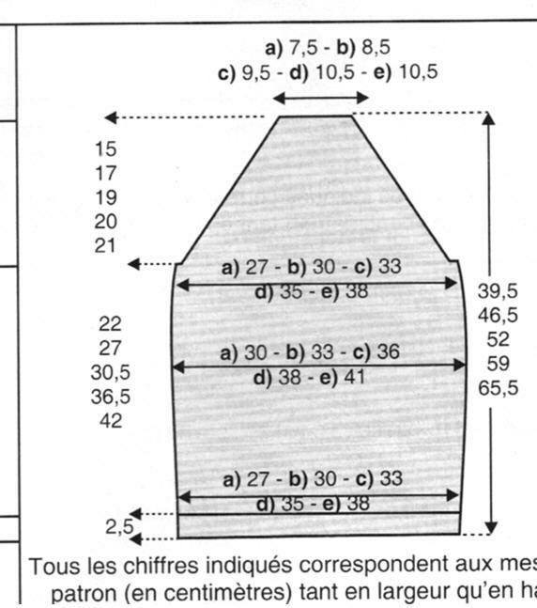
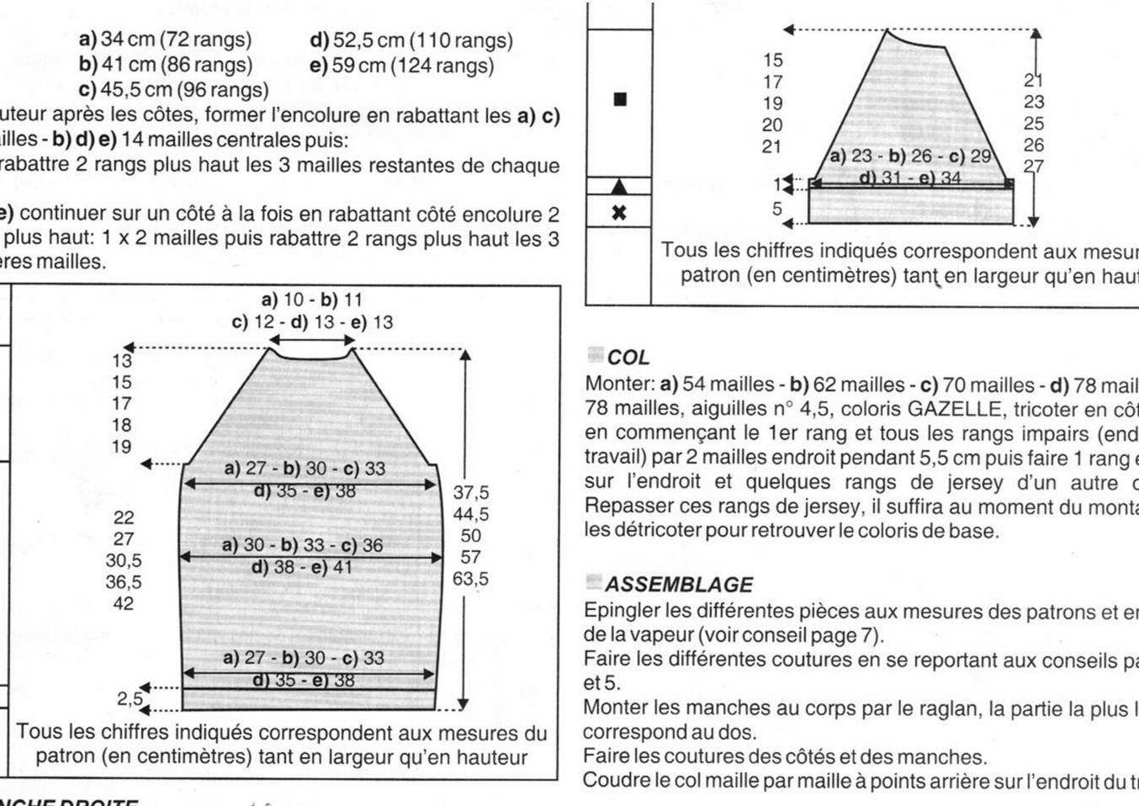
Manche
Monter 46 50 m aig 4,5.
Tricoter en cotes 2/2 ( commencer par 2 m end) pendant 5cm.
Continuer en jersey endroit aig 5 en répartissant 4 dim sur le rang (= 42 46m)
A 6 cm de hauteur, rab de chaque côté 1 fs 2m (= 38 42m)
Laisser les m en attente.

Empiècement :
Sur l’aiguille circulaire n°5, mettre les 46 54 m du devant, 38 42m de la manche droite, 46 54 m du dos, 38 42m de la manche gauche et tricoter en rond pendant 4 rangs.(=168 192m)
Mettre des repères pour les raccords des différents morceaux.
Ensuite effectuer tous les 2 rangs, 14 16 fs 1 dim à 2 m du bord ( = raglan) de part et d’autre de chaque repère.
En même temps que la 12ème 14ème diminution raglan, rab les 14 12 m centrales du devant et continuer en rangs linéaires …
Simultanément, continuer 1 fs 1 dim de part et d’autre de chaque repère entre une manche et le dos.
De part et d’autre de l’encolure, rab 3fs 3m, 1 fs 2m 2fs 3m, 1fs 4m et 1 fs 5m.
Il reste 16 m 18 m pour le dos que l’on rabat en une seule fois.

Col
Monter 64 m 72m aig circulaire 5 en cotes 2/2
Tricoter pendant 5 cm et laisser les m en attente.

Assemblage
Faire les coutures des côtés et des dessous de manche..
Coudre le col m par m.

